
Col. Sec. Nº 5027 “GRAL. JOSÉ DE SAN MARTÍN”
Central: Avda. Líbano Nº 850 – Tel.4231848- Anexo: Avda. Independencia y Lanceros S/N – Tel.4960618- 4954651
Web: www.colsanmartin.com.ar Correo: colsanmartin5027@gmail.com

CLASE N°8. TRABAJO INTEGRADOR

DE LO PRESENCIAL A LO DIGITAL FECHA DE PRESENTACIÓN: 05-10-2020
TRABAJO PRÁCTICO INTEGRADOR N°8
TURNO: Mañana / Tarde / Vespertino
Materia: Lengua y Literatura
Curso: 3° C.O.
Prof. Díaz Marcela Curso: 3° Div: 1° E-mail: vanesadiaz_6@hotmail.com Turno: Mañana
Prof. Rementería Rita Curso: 3° Div: 1° y 2° E-mail: ritarementeria@gmail.com Turno: tarde
Prof. Ángela Altamirano Curso:3° Div: 1° y 3° E-mail: mariangeles_321@yahoo.com.ar Turno: Vespertino

Realizar y enviar las tareas al correo del docente según el turno, curso, división y fecha de presentación. Una vez corregidas, imprimirlas o copiarlas en la carpeta de Lengua y Literatura.
Datos a completar por el alumno:
APELLIDO Y NOMBRE:
CURSO: DIVISIÓN: TURNO:
E-MAIL:
TELÉFONO: (SEÑALAR: FIJO O MÓVIL)

ACTIVIDADES PROPUESTAS
¡Queridos estudiantes! Bienvenidos a esta nueva clase de Lengua y Literatura. En esta propuesta de trabajo, vamos a retomar contenidos abordados en el primer y segundo trimestre con el propósito de recuperar los TPs no presentados y evaluar lo adquirido hasta el momento.
Los temas con los que vamos a trabajar son propiedades del texto: coherencia y cohesión y texto argumentativo.

ACTIVIDAD N°1
COHERENCIA Y COHESIÓN
¿Qué es un texto?

1.- ¿Cuáles de los siguientes escritos pueden considerarse textos? ¿Por qué? Para responder, tené en cuenta las pistas que se encuentran más abajo:
Alguna vez compuso letras de tango. La mayoría de las ardillas habitan en bosques de confieras. Había una vez un muchachito al que no le gustaba la Noche. Los maleantes huyeron sin dejar rastros.

………………………………………………………………………………………………

………………………………………………………………………………………………
Esta matanza indiscriminada perjudica tanto al hombre como al medio ambiente. El hombre, aunque tardíamente, está tomando medidas para evitar la extinción.

………………………………………………………………………………………………………………………………………………………………………………………………….……..
Espero que me contestes pronto si aceptas o no.
Fernando un abrazo.

………………………………………………………………………………………………………………………………………………………………………………………………………..
Aquí no se fía

......................................................................................................................................................................................................................................................................................
PISTAS
- Un conjunto de oraciones forma un texto cuando las ideas que contiene están relacionadas con un tema principal.
- Los textos brindan el contenido necesario sobre el tema que tratan y en el orden conveniente para que el lector pueda comprenderlo.
- Un texto puede estar formado por una sola oración o una sola palabra siempre y cuando además de significar algo, tengan una función o propósito (informar, expresar, apelar, etc.). No importa su extensión sino su sentido global.
- Muchos de los textos que leemos y escribimos tienen un ordenamiento bastante fijo, un esquema que se mantiene sea cual sea el contenido. Por ejemplo, la carta tiene las siguientes partes: 1.- lugar y fecha, 2.-encabezamiento, 3.-cuerpo de la carta, 4.-saludo final, 5.-firma.
2. El siguiente texto tiene oraciones que no le corresponden y rompen la coherencia textual.
ECLIPSE
mendación médica es para tomar en serio y no hay que mirar directamente el eclipse sino interponiendo filtros, radiografías bien oscuras o anteojos especiales. La llamada “Carrera de los lagos” se reiniciará hoy en Bariloche. La competencia se largará a las 13 horas desde la Plaza Expedicionarios del Desierto. El riesgo son lesiones oculares irreversibles. Que lo disfruten con salud.
Es un fenómeno digno de verse, pero con cuidado. Cuando los relojes indiquen hoy las 17: 38, comenzará no más el tan mentado eclipse solar que podrá verse en todo el territorio nacional pero que se pondrá particularmente interesante una hora después de iniciado, cuando la Luna se interponga de lleno entre el Sol y la realidad y emerjan de pronto los lobizones. Recuérdese: la reco-

- ¿Cuáles son las oraciones “piratas”? Subrayálas. ¿Por qué estas oraciones no corresponden a este texto?
……………………………………………………………………………………………………………………………………………………………………………………………………
3. Organizá los siguientes grupos de oraciones totalmente desordenados:
Cuando llega a la parada, hay una larga hilera de gente que espera el mismo transporte que usted. Se ubica –por lo tanto – al final de la cola.

Hojea el diario. De tanto, en tanto, controla la hora en su reloj de pulsera. Piensa que si el micro demora un poco más, va a llegar tarde a su lugar de trabajo.

La serpentina humana empieza a perderse en el interior del vehículo, hasta que a usted también le toca el turno de ascender y sacar el boleto.

Es el lunes por la mañana. Usted sale de su casa, después de un desayuno tomado a la disparada. A la media cuadra, compra el diario.

Con los minutos contados y el diario bajo el brazo, sigue encaminándose – rápidamente – hacia la parada del autobús que conduce a la estación de trenes.

Está leyendo los chistes que aparecen en la contratapa del diario. En ese mismo momento su micro arriba a la parada. Llega repleto. Si tiene la suerte de subir, va a viajar como sardina en lata.

Menos mal que el trayecto es breve. Apenas unas veinte cuadras hasta la estación. De lo contrario, usted se deshidrataría debido al calor reinante y el apretujamiento entre los demás.

3a.- ¿De qué hablan estos conjuntos de oraciones? ¿Forman un texto? ¿Por qué?
……………………………………………………………………………………………………………………………………………………………………………………………………………………………………………………………………………………………………
3b.- ¿Cuáles son las palabras claves que permiten reconocer el tema que se trata?
- Acciones que realiza el hombre antes de llegar al trabajo: ………………………………………………………………………………………………………………………………………………….......................................
- Preocupación del hombre por llegar a horario: ……………………………………………………………………………………………………………………………………………………………………………….

- Viaje en colectivo: ………………………………………………………………………………………………………………………………………………………………………………
3c.- Escribí un texto breve que continúe al anterior. Para que resulte coherente, es fundamental tener en cuenta las PISTAS.
4. Leé el siguiente mensaje:
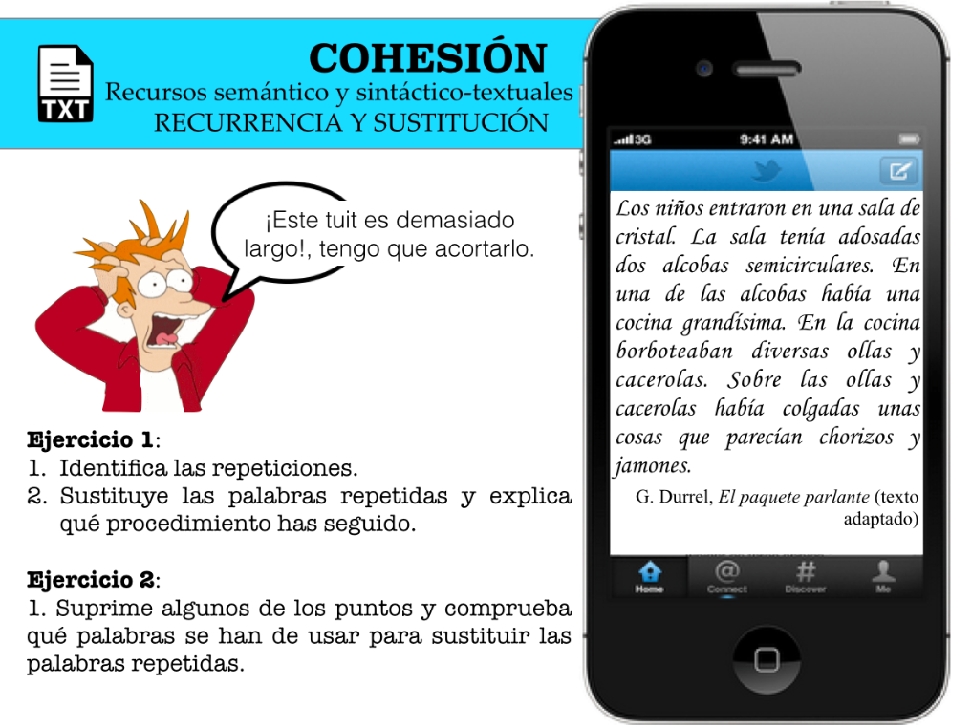

4.a Identificá las repeticiones.
4.b Reemplazá las palabras repetidas por los recursos de cohesión estudiados en la clase
(sinonimia,hiperonimia)
4.c Idéntificá el campo semántico del mensaje.

COMPRENSIÓN LECTORA
1-ANTES DE LA LECTURA

- ¿Considerás tu estudio como algo personal e importante en tu vida?
- ¿Por qué estudiás? Enumerá todas las razones que tengas.
- Según tu opinión, ¿lo que estudiás está relacionado con tus intereses?

2. Leé el texto:
Estudiar es inútil
Alejandro Rozitchner
Más allá de que esta idea expresa una emoción del estudiante secundario, o de todo estudiante que más que estudiar arrastra su ser por los caminos de cualquier programa de estudios, lo cierto es que desde todo punto de vista estudiar hace una, o muchas, diferencias. Es verdad que a veces se estudian cosas inútiles, pero aún entonces (y suponiendo que uno sepa, antes de estudiarlas, que son realmente inútiles) suele ser mejor la opción de estudiarlas que la de no estudiarlas. ¿Por qué tiene semejante descrédito el estudio? ¿O tiene que ver con que estudiar implica hacer esfuerzo y siempre parece mejor hacer otra cosa, o no hacer nada? Vamos por partes.
Datos reales no opinables, estadísticos, respecto de la influencia del estudio en el salario: la gente que estudió tiende a ganar más que la que no estudió. La crisis puede haber transformado las cifras, pero no la dinámica. Para una persona que estudió, es decir, que completó un ciclo terciario o universitario, es mucho más posible el acceso a trabajos mejor pagos que para uno que no lo hizo. Es falso que no haya diferencia de ingreso entre personas que tengan distintos niveles educativos.
Una objeción frecuente al estudio es la que se formula como: ¿y a mí de qué me sirve estudiar esto? Sabemos que muchas de las cosas que se enseñan en los programas de estudio parecen desconectadas de la realidad. Puede ser que verdaderamente lo estén, pero también puede ser que la propia realidad personal sea tan estrecha que sea uno el incapaz de captar el modo en que un saber puede resultar útil o incidir en lo concreto. Supongamos que es cierto que el contenido que un programa propone no tiene nada que ver con uno, y que probablemente nunca se vaya a usar ese conocimiento, lo que sí es seguro es que vamos a usar nuestra cabecita (y la sensibilidad) que estamos ejercitando y disciplinando. Estudiar no es algo que tiene que ver con contenidos, sino con formación de capacidades personales.
El saber es un recurso cuyo uso no puede preverse antes de tenerlo, como pasa con todos los recursos. Uno no sabe para qué le va a servir algo antes de contar con ello. Se pueden hacer algunas previsiones, pero su disponibilidad puede abrir mundos desconocidos. El conocimiento trae nuevas perspectivas y nuevos usos y sentidos para ese conocimiento. Además: una cosa es concebir la utilidad estrecha del conocimiento (para qué sirve, cuánto más puedo ganar con un título que me habilite a ciertas cosas) y otra es percibir cómo se amplía en términos generales la propia experiencia del mundo. Una sensibilidad más rica, más amplia, más capaz. (Siempre se puede objetar que hay muchos necios que estudiaron mucho, pero ese argumento no sirve, porque también está lleno de necios que no estudiaron nada: el necio es una variable constante en todo tipo de argumentación, hay que descartarlo). La posibilidad de encontrar sentido en la vida tiene un gran aliado en el conocimiento.

Estudiar es crecer, seguir un camino pautado y, ganar poder, fuerza, posibilidades. Saber más es poder más, ver más lejos, desarrollar planes y estrategias de vida más logrados, tener recursos para llevarse mejor con la gente, ser más capaz de desplegar iniciativas y concretar todo tipo de realizaciones.
El conocimiento es un capital personal, propio, utilizable en toda circunstancia. Es instalar un activo en sí mismo que uno lleva adonde vaya. Saber cosas: idiomas, complejidades mecánicas, conceptuales, psicológicas, poder ver algo allí donde en principio parece no haber nada. Cuando no sabemos no vemos, cuando sabemos empezamos a captar la forma insospechada, a entender lo que llena ese espacio que parecía vacío. La vida confusa y depresiva tiene que ver con la falta de comprensión, con sentirse siempre un chico incapaz de entender las cosas de los adultos. Por más que uno tenga muchos años. Aprender es madurar, decidirse a poder.
Estudiar es una oportunidad. Muchos querrían tenerla, otros la dilapidan. Una de las confusiones que se presentan en torno al estudio es la de creer que si uno estudia hace lo que otro quiere que uno haga. Como si uno estudiara para el profesor y no para sí mismo. O para los padres. Tiene que ver con una visión inmadura y caprichosa, con no querer hacerse cargo de uno mismo. Cuando uno crece puede entender que estudiar sirve para hacer lo que uno quiere. Cualquiera sea la cosa que uno quiera hacer.
En conclusión, aprender puede ser muchas veces difícil, pero crecer es difícil. El que desprecia el estudio se desprecia a sí mismo. Es falso que la sociedad no valore a quien estudia, lo hace de manera económica y de manera existencial todo el tiempo. Invertir tiempo y esfuerzo en uno mismo a través de estudio es siempre una buena inversión.
Extraído de Nuevo Extremo N° 1

DURANTE LA LECTURA

- Recuperá los datos del contexto de producción del texto dado y ordénelos en la siguiente tabla:

Título | ¿Quién?  Autor | ¿Cuándo?  Fecha de  publicación | ¿Dónde?  Soporte / Lugar de publicación | ¿Para qué?  Propósitos del texto | ¿Para quién?  Receptor

- ¿Cuál es el tema del texto? Marcá con una cruz la opción correcta y fundamentá:

- La utilidad del conocimiento.

- El conocimiento como recurso.

- Dilucidá el sentido de las palabras y expresiones en el texto:

1-Indicá el sentido de estas palabras en el texto. Marcá con una cruz la opción:

Concebir: pensar comprender fecundar

Nedo : ignorante imprudente terco

2- ¿Cómo define el autor en el texto la palabra “conocimiento”?

- Marcá las partes del texto: introducción- tesis o hipótesis- argumentos- conclusión.

- Segmentá la información en bloques informativos:

1-Completá el cuadro con la información más importante de los párrafos 3,5 y 7:
Párrafo | Información importante
3

5

7

- Establecé las principales relaciones que van organizando el desarrollo de los contenidos:
- Releé el primer párrafo ¿Cuál es el punto de vista que defiende el autor? ¿Cuál es el que refuta, o sea, dice lo contrario? Completá el cuadro:
Punto de vista del autor | Punto de vista refutado

- En el último párrafo aparece la conclusión ¿Qué valor tiene en el texto, es decir, es importante o no? ¿Qué expresa el autor?

DESPUÉS DE LA LECTURA
- Para el debate en casa:
- Leé el texto para tu familia.
- Debatí con tu familia sobre si están de acuerdo o no con lo que plantea. Escribí las conclusiones a las que llegaron.

- Pensá en esta frase: “Estudiar es útil, es crecer, es ganar poder, fuerza y posibilidades” ¿Qué quiere decir? ¿Estás o no de acuerdo con ella? ¿Por qué?

